RS High School, Madiwala
Introduction to Geometry, Module: Lines and Angles, Oct 2020
ರೇಖಾ ಗಣಿತದ ಪರಿಚಯ, ಘಟಕ : ರೇಖೆಗಳು ಮತ್ತು ಕೋನಗಳು

ಗಣಿತದ ಕಾರ್ಯಪ್ರತಿ-1 : ಬಿಂದುಗಳು ಮತ್ತು ರೇಖೆಗಳು

1. Fill in the blanks (ಬಿಟ್ಟ ಸ್ಥಳವನ್ನು ತುಂಬಿರಿ)
Draw any two figures of your choice and show the edges and corners.
( ನಿಮಗಿಷ್ಟವಾದ ಎರಡು ಆಕೃತಿಯನ್ನು ಬಿಡಿಸಿ ಅದರಲ್ಲಿರುವ ಅಂಚು ಮತ್ತು ಮೂಲೆಗಳನ್ನು ಗುರುತಿಸಿ
Edge(ಅಂಚು) = ---------------------- (in Kannada and English)
Corner(ಮೂಲೆಗಳು) = ------------------ (in Kannada and English)

2. How many edges and corners are there in the figures below
(ಕೆಳಗೆ ಕೊಟ್ಟಿರುವ ಆಕೃತಿಗಳಲ್ಲಿ ಅಂಚು ಮತ್ತು ಮೂಲೆಗಳು ಎಷ್ಟಿವೆ ಎಂಬುದನ್ನು ಗುರುತಿಸಿ.)
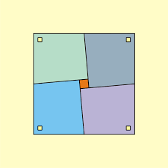  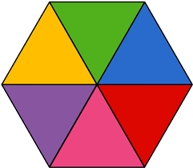 |  | 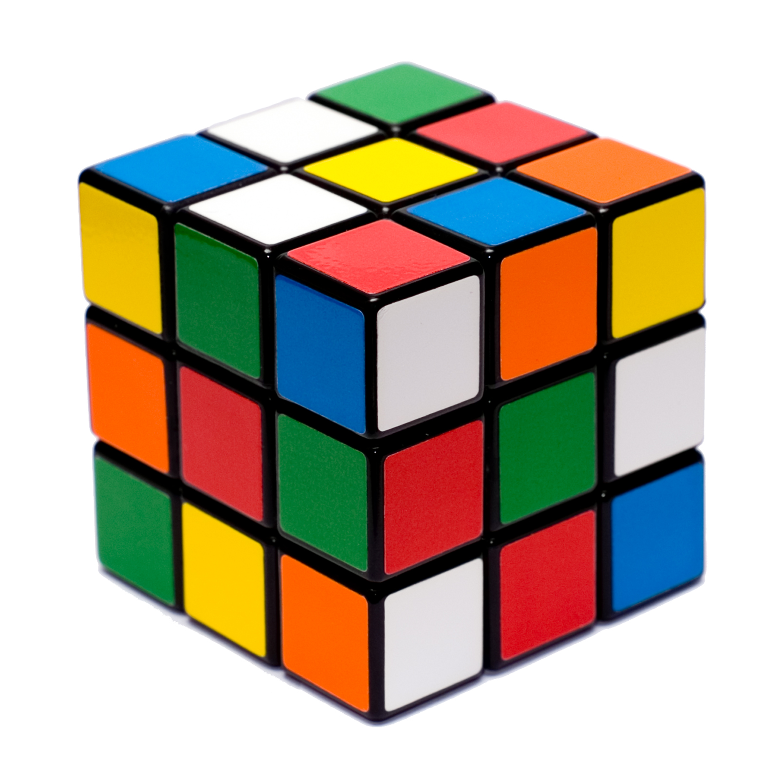 | 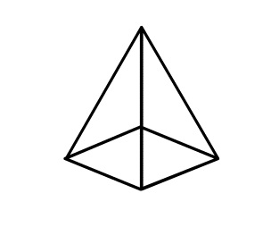

3. Draw the following: (ಈ ಕೆಳಗೆ ಕೊಟ್ಟಿರುವ ಸೂಚನೆಯಂತೆ ಆಕೃತಿಗಳನ್ನು ಬರೆಯಿರಿ)
- Plot two points. And connect them with as many curved edges and straight edges as possible.
(ಎರಡು ಬಿಂದುವನ್ನು ರಚಿಸಿ ಮತ್ತೆ ಆ ಬಿಂದುವನ್ನು ಎಷ್ಟು ಸಾಧ್ಯವೋ ಅಷ್ಟು ವಕ್ರ ಮತ್ತು ನೇರ ಅಂಚುಗಳೊಂದಿಗೆ ಜೋಡಿಸಿ.)
- Plot three points. And connect them with as many curved edges and straight edges as possible.
(ಮೂರು ಬಿಂದುವನ್ನು ರಚಿಸಿ ಮತ್ತೆ ಆ ಬಿಂದುವನ್ನು ಎಷ್ಟು ಸಾಧ್ಯವೋ ಅಷ್ಟು ವಕ್ರ ಮತ್ತು ನೇರ ಅಂಚುಗಳೊಂದಿಗೆ ಜೋಡಿಸಿ.)
- Plot four points. And connect them with as many curved edges and straight edges as possible.
(ನಾಲ್ಕು ಬಿಂದುವನ್ನು ರಚಿಸಿ ಮತ್ತೆ ಆ ಬಿಂದುವನ್ನು ಎಷ್ಟು ಸಾಧ್ಯವೋ ಅಷ್ಟು ವಕ್ರ ಮತ್ತು ನೇರ ಅಂಚುಗಳೊಂದಿಗೆ ಜೋಡಿಸಿ. )
- In each case, do you get a closed figure? Do you get an open figure?
( ಈ ಮೇಲಿನ ಎಲ್ಲಾ ಸಂದರ್ಭದಲ್ಲೂ ನಿಮಗೆ ಯಾವ ತರವಾದ ಆಕೃತಿಗಳು ದೊರೆತಿವೆ ತೆರೆದ ಆಕೃತಿಯೇ? ಅಥವಾ ಮುಚ್ಚಿದ ಆಕೃತಿಯೇ? )

4. Draw two examples of open figures – one with curved lines and closed figures.
( ಎರಡು ತೆರೆದ ಆಕೃತಿಗಳನ್ನು ಬರೆಯಿರಿ- (a. ವಕ್ರರೇಖೆಯನ್ನು ಉಪಯೋಗಿಸಿb. ನೇರ ರೇಖೆಯನ್ನು ಉಪಯೋಗಿಸಿ. )

5. Name the line segments in the following figure.
(ಕೆಳಗೆ ಕೊಟ್ಟಿರುವ ಆಕೃತಿಯಲ್ಲಿ ರೇಖಾಖಂಡ ಗಳನ್ನು ಹೆಸರಿಸಿ.)
- Name all the segments  (ಎಲ್ಲಾ ರೇಖಾ ಖಂಡಗಳನ್ನು ಹೆಸರಿಸಿ)  - Is A, the end point of each line segment?  (ಈ ರೇಖಾಚಿತ್ರದಲ್ಲಿ A ಎನ್ನುವುದು ಅಂತ್ಯ(end points) ಬಿಂದುವಾಗಿದೆಯೇ?) | 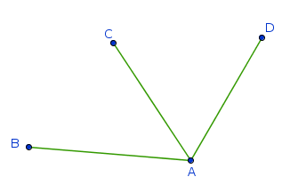

6. Plot any point P, draw segments PQ, PR and RS
(P ಎನ್ನುವ ಬಿಂದುವನ್ನು ರಚಿಸಿ. P ಬಿಂದುವಿನಿಂದ PQ, PR ಮತ್ತು RS ಎನ್ನುವ ರೇಖಾಖಂಡವನ್ನು ರಚಿಸಿ.)

7.How many segments are there?  (ಈ ಕೊಟ್ಟಿರುವ ಚಿತ್ರದಲ್ಲಿ ಇರುವ ರೇಖಾಖಂಡ ಗಳ ಸಂಖ್ಯೆ ಎಷ್ಟು.?) | 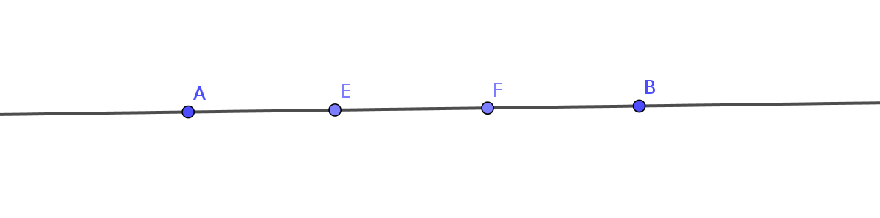

8.Match the following (ಹೊಂದಿಸಿ ಬರೆಯಿರಿ)
AB – Ray ( ಕಿರಣ )
AB - Line Segment (ರೇಖಾಖಂಡ)
AB - Line (ರೇಖೆ)

9. Study the following figure and answer the questions
(ಕೆಳಗೆ ಕೊಟ್ಟಿರುವ ಚಿತ್ರವನ್ನು ಅಭ್ಯಸಿಸಿ( ಅರ್ಥೈಸಿಕೊಂಡು) ಕೊಟ್ಟಿರುವ ಪ್ರಶ್ನೆಗಳನ್ನು ಉತ್ತರಿಸಿ.)
ಈ ಕೆಳಗೆ ಕೊಟ್ಟಿರುವ ಚಿತ್ರದಲ್ಲಿ ಬಿಂದುಗಳನ್ನು ಗುರುತಿಸಿ.
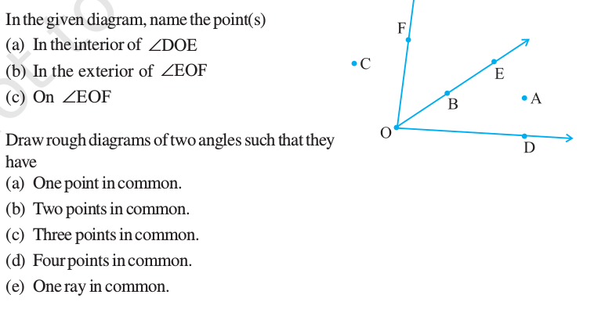
ನ ಒಳಗಿರುವ ಬಿಂದು
ನ ಹೊರಗಿರುವ ಬಿಂದು
ನ ಮೇಲೆಇರುವ ಬಿಂದು
( ಕೆಳಗೆ ಕೊಟ್ಟಿರುವ ಸೂಚನೆಯಂತೆ ಎರಡು ಕೊಳಗಳುವಿರುವ ಒರಟು ಚಿತ್ರವನ್ನು ರಚಿಸಿ.)
(ಒಂದು ಸಾಮಾನ್ಯ ಬಿಂದು)
(ಎರಡು ಸಾಮಾನ್ಯ ಬಿಂದು)
(ಮೂರು ಸಾಮಾನ್ಯ ಬಿಂದು)
(ನಾಲ್ಕು ಸಾಮಾನ್ಯ ಬಿಂದು)
(ಒಂದು ಕಿರಣ ಸಾಮಾನ್ಯ ವಿರುವಂತೆ.)
10. Draw a rough figure and label suitably in each of the following cases:
(ಕೆಳಗೆ ಕೊಟ್ಟಿರುವ ಸಂದರ್ಭವನ್ನು ಓದಿ ಅರ್ಥೈಸಿಕೊಂಡು ಅದಕ್ಕೆ ಸೂಕ್ತವಾಗಿ ಒರಟು ಆಕೃತಿಯನ್ನು ರಚಿಸಿ ಅದನ್ನು ಹೆಸರಿಸಿ. )

a) Point P lies on .(P ಎನ್ನುವ ಬಿಂದು ರೇಖೆಯ ಮೇಲೆ ಬರುವ ಹಾಗೆ. )
b) Line l contains E and F but not D (I ಎನ್ನುವ ರೇಖೆಯು E ಮತ್ತು F ನನ್ನು ಹೊಂದಿದ್ದು D ಅನ್ನು ಹೊಂದಿರಬಾರದು. )
c) Line and line intersect at M.(ಎರಡು ಜೋಡಿ ರೇಖೆಗಳು M ಬಿಂದುವಿನಲ್ಲಿ ಛೇದಿಸುವ ಹಾಗೆ. )
d) Line OP and ray OQ meet at O.OP (ರೇಖೆಯು ಮತ್ತು OQ ಕಿರಣವು O ಎಂಬ ಬಿಂದುವಿನಲ್ಲಿ ಸಂಧಿಸುವ ಹಾಗೆ.)

